Задание 1.
Выберите правильные ответы (по 0,25 балла за правильный ответ).

1. Инфляция – это:
А. процесс обесценения денег;
Б. нарушение баланса между товарной и денежной массой;
В. процесс укрепления национальной денежной единицы;
Г. превышение стоимости товарной массы над денежной.

2. В рыночной экономике инфляция, как правило, проявляется в форме:
А. роста курса национальной валюты и массового перемещения отечественных товаров за границу;
Б. установления административного ценообразования по всем товарным группам;
В. дефицитности экономики, снижения качества товаров и услуг и функционирования «черного» рынка;
Г. роста цен на товары и услуги, снижения покупательной способности и валютного курса национальной денежной единицы.

3. В условиях инфляции наибольшие потери несут:
А. домохозяйства;
Б. предприниматели;
В. лица, получающие фиксированные доходы;
Г. лица, получающие доходы от займов в кредитной системе;
Д. все ответы верны.

4. Какие события не характерны для инфляции издержек:
А. резкое возрастание цен на энергоносители;
Б. автоматический рост зарплаты, связанный с законом о прожиточном минимуме;
В. удорожание добычи сырья;
Г. значительное сокращение подоходных налогов.

5. Если повышаются цены на сырье, растет зарплата, а объем производства и занятость снижаются, то это:
А. инфляция спроса;
Б. стагфляция;
В. инфляция издержек производства;
Г. ползучая инфляция.
Д. нет верного ответа.

6. Открытая инфляция проявляется в форме:
А. инфляции спроса;
Б. инфляции издержек;
В. улучшения качественных характеристик продукции;
Г. превышения товарной массы над денежной;
Д. товарного дефицита.

7. Подавленная инфляция находит свое проявление в:
А. росте цен;
Б. товарном дефиците;
В. снижении издержек;
Г. господстве несовершенных форм конкуренции;
Д. все ответы верны.

8. Стагфляция характеризуется:
А. оживлением экономики и понижением цен;
Б. сокращением предложения и ростом цен;
В. падением производства и снижением цен;
Г. ростом производства и повышением цен.

9. На рисунке изображен процесс:

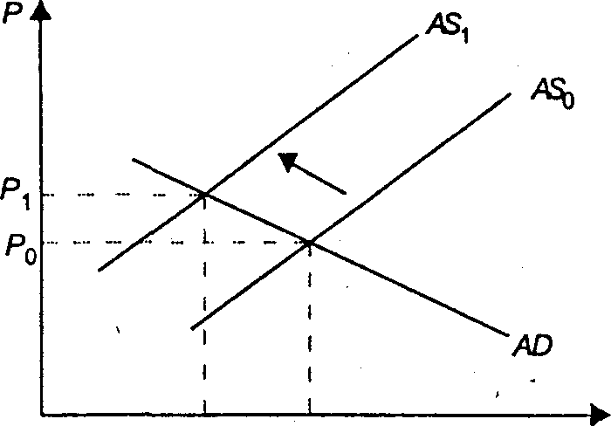
А. инфляции спроса;
Б. стагфляции;
В. инфляции издержек;
Г. дефляции;
Д. нет верного ответа.

10. Величина инфляционного налога зависит от:
А. ставки прогрессивного налогообложения доходов физических лиц;
Б. темпа инфляции;
В. величины спроса населения на реальные кассовые остатки;
Г. темпа роста реального ВВП.

11. Проводя монетарную антиинфляционную политику Центробанк должен:
А. продавать государственные ценные бумаги;
Б. покупать государственные ценные бумаги;
В. продавать акции акционерных обществ;
Г. покупать акции акционерных обществ.

12. Кривая Филлипса фиксирует связь между уровнем инфляции и:
А. предложением денег;
Б. уровнем безработицы;
В. уровнем процента;
Г. реальной ставкой процента;
Д. все ответы верны.

13. Инфляция, вызванная избыточным спросом, отображается:
А. сдвигом кривой совокупного спроса влево;
Б. сдвигом кривой совокупного спроса вправо;
В. сдвигом кривой совокупного предложения влево;
Г. сдвигом кривой совокупного предложения вправо;
Д. верный ответ не введен.

14. Процесс снижения покупательной способности денег - это:
А. дефляция;
Б. стагнация;
В. инфляция;
Г. эмиссия.

15. Стагфляция - это:
А. рост внешней задолженности;
Б. рост уровня цен;
В. инфляция, сопровождающаяся падением производства;
Г. спад производства и рост безработицы.

16. Укажите, какие из перечисленных здесь источников спроса на товары и услуги порождают избыточный спрос:
А) увеличение суммы выплаченной заработной платы вследствие роста занятости;
Б) расходование накопленных ранее сбережений;
В) прирост продаж товаров и услуг в кредит;
Г) увеличение выплат пенсий и других социальных пособий за счёт доходов государственного бюджета;
Д) повышение процентной ставки;
Е) рост дефицита государственного бюджета;
Ж) увеличение выплат пособий по безработице вследствие роста числа безработных.

Задание 2. (максимальная оценка – 6 баллов)

Какие антиинфляционные действия Вы считаете необходимыми в настоящее время в России. Перечислите весь перечень регулятивных мер, которые можно использовать в этом случае, и какие конкретно меры Вы сочли бы приоритетными и вполне достаточными.

